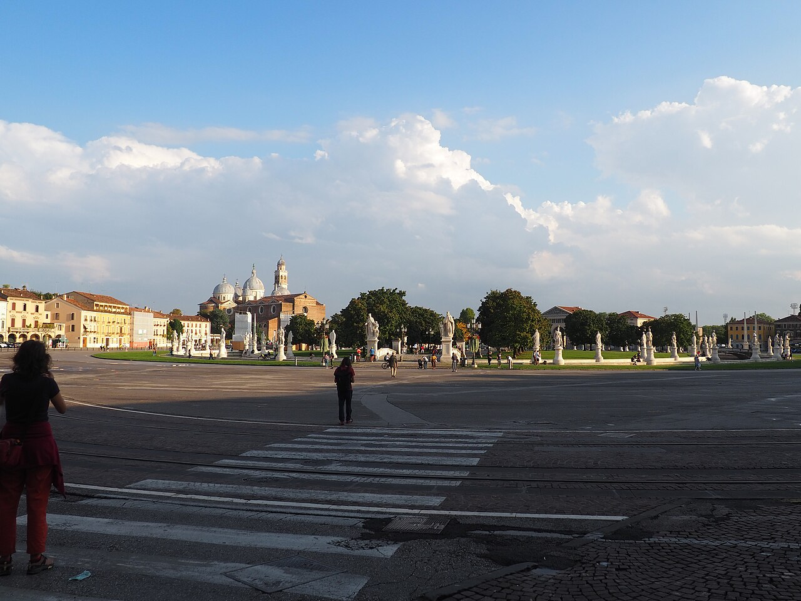
— — —
GRAN EUROPA A LISBOA
CIRCUITO
De Madrid a Lisboa recorriendo toda Europa Occidental
«El gran circuito europeo terminando en Lisboa»
Descubriendo... Madrid (2) / Barcelona (2) / Costa Azul (1) / Roma (3) / Florencia (1) / Venecia (1) / Zúrich (2) / París (3) / Tours (1) / Lourdes (1) / Cangas de Onís (1) / Santiago de Compostela (1) / Fátima (1) / Lisboa (2)
24 días DESDE 4690$
Fechas de salida
A Madrid: Sábado 2027
Marzo: 20
Abril: 10
Mayo: 01, 22
Junio: 12
Julio: 03, 24
Agosto: 14
Septiembre: 04, 25
Octubre: 16
Noviembre: 06, 27
Diciembre: 18
Itinerario día a día

Día 1º (S): América
Salida en vuelo intercontinental con destino a Madrid.
Día 2º (D): Madrid
Llegada al aeropuerto de Madrid y traslado al hotel. Al llegar, encuentro con su guía por la tarde para la presentación del viaje y un paseo por el centro de la capital, incluyendo la Puerta del Sol, la Plaza Mayor y la Gran Vía. Alojamiento.
Día 3º (L): Madrid / Toledo · 140 km
Desayuno. Salida hacia Toledo, la ciudad de las Tres Culturas. Parada en el mirador panorámico y breve paseo por su centro histórico, con tiempo libre para compras y para visitar la catedral. Traslado de vuelta a Madrid y visita panorámica para conocer la plaza de toros, el Estadio Santiago Bernabéu, la fuente de Cibeles, la Puerta de Alcalá, etc. Resto de la tarde libre y alojamiento. Opcionalmente, podrán asistir a un tablao flamenco.
Día 4º (M): Madrid / Zaragoza / Barcelona · 620 km
Desayuno. Salida temprano hacia Zaragoza, capital de Aragón y lugar de la primera aparición de la Virgen María, en el año 40 d.C., en la Basílica del Pilar. Tiempo libre y continuación hacia Barcelona. Llegada y paseo panorámico incluyendo parada en la Sagrada Familia, el Paseo de Gracia y el mirador de Montjuïc (en los meses de invierno esta visita se hará al día siguiente). Alojamiento.
Día 5º (X): Barcelona
Desayuno. Día libre para pasear por las Ramblas y el barrio Gótico de la ciudad, visitar alguna de las casas de Gaudí, acercarse al Estadio del Barça, etc. Opcionalmente, podrán hacer una excursión al Santuario de Montserrat, en medio de un paisaje montañoso de especial belleza. Alojamiento.
Día 6º (J): Barcelona / Costa Azul · 650 km
Desayuno y salida hacia la Costa Azul francesa. Hoy recorremos todo el sur de Francia entre paisajes que combinan la belleza del Mediterráneo y las montañas, primero los Pirineos y después los Alpes. Alojamiento en la Costa Azul francesa. Visita opcional del Principado de Mónaco para conocer su puerto, su famoso Casino de Montecarlo y el lujo de este micro-Estado.
Día 7º (V): Costa Azul / Pisa / Roma · 720 km
Desayuno y cruce de fronteras hacia Italia. Nuestra primera parada será en Pisa, ciudad de la torre inclinada y la plaza de los Milagros, así llamada por su singular belleza. Tiempo libre y continuación hacia Roma. Opcionalmente, podrán hacer un paseo nocturno por el corazón de la ciudad eterna, echar una moneda a la Fontana di Trevi y cenar una rica pizza romana. Alojamiento.
Día 8º (S): Roma
Desayuno. Visita panorámica de Roma incluyendo una parada en el Coliseo y el Circo Máximo. Veremos también sus famosas termas, sus principales avenidas y el río Tíber. Bajaremos del autobús para acercarnos al Vaticano, con tiempo libre para entrar a su basílica. Opcionalmente, podrán visitar sus museos y la Capilla Sixtina. Por la tarde, paseo por la plaza Navona, la Fontana di Trevi, el Panteón, etc. (nuestro guía les explicará cómo llegar, ya que esta parte de la ciudad es inaccesible para el autobús). Alojamiento.
Día 9º (D): Roma
Desayuno. Día libre para seguir explorando «la capital del Mundo» por su cuenta. Sugerimos, en los meses de verano, un tour opcional a Nápoles y la isla de Capri; y en los meses de invierno, un tour a Nápoles y el recinto arqueológico de Pompeya. Alojamiento.
Día 10º (L): Roma / Florencia · 280 km
Desayuno y salida hacia Florencia. Llegada y visita de la ciudad incluyendo el Duomo, la plaza de la Signoria, el Ponte Vecchio y sus principales avenidas, en la cuna de Da Vinci, Miguel Ángel y Dante. Tiempo libre para seguir recorriendo la ciudad, visitar museos o hacer compras. Sugerimos una visita guiada opcional para contemplar el David de Miguel Ángel. Alojamiento.
Día 11º (M): Florencia / Padua / Venecia · 260 km
Desayuno y salida hacia la región del Véneto. Breve parada en Padua para conocer la mayor plaza de Italia y la Basílica de San Antonio. Llegada a Venecia y traslado en vaporetto a la isla. Paseo en góndola y visita del puente de los Suspiros, la plaza de San Marcos y una fábrica de cristal de Murano. Resto de la tarde libre para explorar la ciudad de los canales. Alojamiento.
Día 12º (X): Venecia / Innsbruck / Zúrich · 600 km
Desayuno. Salida hacia Austria atravesando espectaculares paisajes alpinos hasta llegar a Innsbruck, capital del Tirol. Tiempo libre para conocer su Tejadillo de Oro, sus pintorescas calles peatonales, la tienda de Swarovski, etc. Continuación hacia Zúrich. Tiempo libre por el centro histórico y las orillas del lago del mismo nombre. (Si el tráfico se ve afectado por el clima, se pasará por Milán en vez de Innsbruck.) Alojamiento.
Día 13º (J): Zúrich / Cataratas del Rin / Lucerna · 250 km
Desayuno y salida hacia Schaffhausen, en la frontera con Alemania, para dar un paseo en barco y contemplar de cerca las Cataratas del Rin, las mayores de Europa. Continuación a Lucerna para conocer su León Herido, el puente de madera más antiguo del mundo y sus calles llenas de tiendas de lujo y artesanía suiza. Opcionalmente, podrán subir en teleférico al Monte Pilatus, en el corazón de los Alpes. Vuelta a Zúrich y breve tiempo libre frente a su lago. Alojamiento.
Día 14º (V): Zúrich / Riquewihr / París · 650 km
Desayuno y salida hacia Alsacia, región francesa que mezcla las culturas francesa y alemana. Parada en Riquewihr, encantador pueblito de casas con vigas de madera y nidos de cigüeña que inspiró a Disney para recrear el de «La Bella y la Bestia». Continuación a París. Llegada y alojamiento. Sugerimos una visita nocturna de la ciudad, con paradas en el mirador de la torre Eiffel, la plaza Vendôme y el Arco del Triunfo.
Día 15º (S): París
Desayuno y salida hacia la torre Eiffel para subir a su segundo nivel y contemplar la mejor vista de la ciudad. Seguimos con un paseo en barco por el río Sena para ver sus puentes y principales monumentos (Notre Dame, el Gran y el Pequeño Palacio, los museos del Louvre y D'Orsay, etc.). Después, traslado a Montmartre para almorzar, pasear por su plaza de los pintores y conocer la basílica del Sagrado Corazón. Por la tarde, tiempo libre en la zona del Louvre para hacer compras, conocer Notre Dame o pasear por el Barrio Latino. Por la noche, sugerimos asistir a un cabaret como el Molino Rojo. Alojamiento.
Día 16º (D): París
Desayuno y día libre para seguir explorando París. Sugerimos una excursión opcional a Brujas, ciudad medieval considerada una de las más bellas y mágicas de Europa, con su chocolate belga, sus canales, sus imponentes iglesias y su rica cerveza, entre otros atractivos. También pueden aprovechar el día visitando Versalles o sus museos. Alojamiento.
Día 17º (L): París / Lisieux / Tours · 450 km
Desayuno y salida hacia Lisieux, ciudad de Santa Teresita. Lisieux impacta por su espectacular Santuario, pero es también un bello pueblo donde podemos ver la auténtica Francia y la cultura normanda. Seguimos hacia el valle del Loira para conocer uno de sus famosos castillos. Al final del día, llegada a Tours y alojamiento.
Día 18º (M): Tours / Burdeos / Lourdes · 590 km
Desayuno y salida hacia la región vinícola más famosa del Mundo, con capital en Burdeos. Visita de la ciudad para conocer sus puentes, sus torres medievales, su plaza de la Bolsa y su catedral, antes de continuar hacia Lourdes, ciudad donde, según la tradición católica, la Virgen María se apareció varias veces a Santa Bernadette. Tiempo libre para acudir a su Santuario y a la procesión de las Antorchas. Alojamiento.
Día 19º (X): Lourdes / S. Sebastián / Loyola / Cangas · 520 km
Desayuno y cruce hacia España. Primera parada en San Sebastián para contemplar su Playa de la Concha, su palacio Miramar y dar un breve paseo por la ciudad más elegante del país. Seguimos hacia Loyola, bella localidad en el corazón del País Vasco y cuna de San Ignacio, junto a cuya casa natal se levantó una de las basílicas más bellas de Europa. Por la tarde, traslado a Cangas de Onís, «primera capital de España», y tiempo libre para disfrutar de la exquisita gastronomía asturiana y contemplar su famoso puente romano. Alojamiento.
Día 20º (J): Cangas / Covadonga / Santiago · 370 km
Desayuno y subida hacia los Picos de Europa para conocer el Santuario de Covadonga, que impacta con su Santa Cueva y las vistas de la montaña incluso a los menos creyentes. Aquí, don Pelayo y su pequeño ejército dieron inicio a la Reconquista. Continuación a Santiago con breve parada en el mirador de la playa de las Catedrales, considerada una de las más bonitas del Mundo. Llegada a Santiago y visita guiada de la ciudad, incluyendo su plaza del Obradoiro, la catedral y sus calles medievales. Tiempo libre para disfrutar del punto final del famoso Camino de peregrinación. Alojamiento.
Día 21º (V): Santiago / Oporto / Fátima · 310 km
Salida tras el desayuno hacia Portugal. Primera parada en Oporto: visita guiada de su centro histórico, la zona costera y, por supuesto, el agradable paseo junto al río Duero. Tiempo libre para almorzar o, opcionalmente, hacer una visita con cata a sus bodegas. Por la tarde, traslado a Fátima para conocer su Santuario y asistir a la procesión de las Velas. Alojamiento.
Día 22º (S): Fátima / Lisboa · 130 km
Desayuno y salida hacia Lisboa. Llegada aún por la mañana y paseo guiado para conocer las vistas desde el parque Eduardo VII, la torre de Belém, el monumento a los Descubridores y la fábrica de pasteles de nata. Tarde libre en la que sugerimos conocer el corazón de la ciudad, pasear en tranvía, hacer compras, etc. Opcionalmente, podrán asistir a un show de fados con cena para conocer la música tradicional portuguesa. Alojamiento.
Día 23º (D): Lisboa
Desayuno y día libre para disfrutar de Lisboa a su ritmo. Sugerimos hacer compras, disfrutar de su gastronomía, visitar sus museos o simplemente descansar. Alojamiento.
Día 24º (L): Lisboa
Desayuno y traslado al aeropuerto de Lisboa a tiempo para tomar el vuelo de vuelta. Fin del viaje por Europa.

Nuestro precio incluye
- Traslados aeropuerto ↔ hotel a la llegada y a la salida (uno por cada habitación reservada).
- Alojamiento y desayuno en hoteles categoría indicada.
- Transporte en autobús de turismo con guía.
- Visitas indicadas con guías locales de habla hispana.
- Seguro de asistencia en viaje.
- Visitas con audio individual.
No incluye
- Tasas de estancia (pago en hotel).
- Vuelos intercontinentales.
- Bebidas en comidas no indicadas.
- Excursiones opcionales y museos no listados.
Hoteles previstos o similares
- Madrid — Praga / Elba
- Barcelona — Alexander Fira / Porta Fira
- Costa Azul — Moxy Sophia Antipolis
- Roma — American Palace / Ibis Styles Aurelia
- Florencia — Starhotels Vespucci / Radisson Blu
- Venecia — Villa Stucky / Belstay Mestre
- Zúrich — Holiday Inn Express Airport / Ibis Airport
- París — Tribe St. Ouen / Mercure Porte d'Orléans
- Tours — Ibis Tours Centre / Westotel
- Lourdes — Paradis / Christ Roi
- Cangas de Onís — Spa Maria Manuela / Granda
- Santiago de Compostela — Eurostars San Lázaro / Exe Peregrino
- Fátima — Aurea Fátima / Estrela
- Lisboa — Vip Arts Executive / Turim Europa
PRECIO POR PERSONA EN $ USA
Habitación doble  por persona | Suplemento individual  habitación single
4690$ | +2240$
En salidas de menos de 20 pasajeros, el viaje puede realizarse con conductor-guía (el conductor ejerce también de guía). A partir de 20 pasajeros, viajan un conductor y un guía por separado.

